Een uniforme plank met een gewicht van 600 N staat op twee schragen.
Bereken de kleinste kracht die nodig is om de plank te doen kantelen (d.w.z. dat de plank los komt van één van de twee schragen).
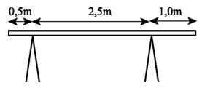

- 150 N
- 200 N
- 300 N
- 600 N

Antwoord: b
Momenten wet als een kracht uiterst links omhoog werkt:
Fx3,0=600x1,0 dus F=200 N

Momenten wet als een kracht uiterst links omlaag werkt:
Fx0,5=600x1,5 dus F=1800 N

Momenten wet als een kracht uiterst rechts omhoog werkt:
Fx3,5=600x1,5 dus F=257 N

Momenten wet als een kracht uiterst rechts omlaag werkt:
Fx1,0=600x1,0 dus F=600 N

